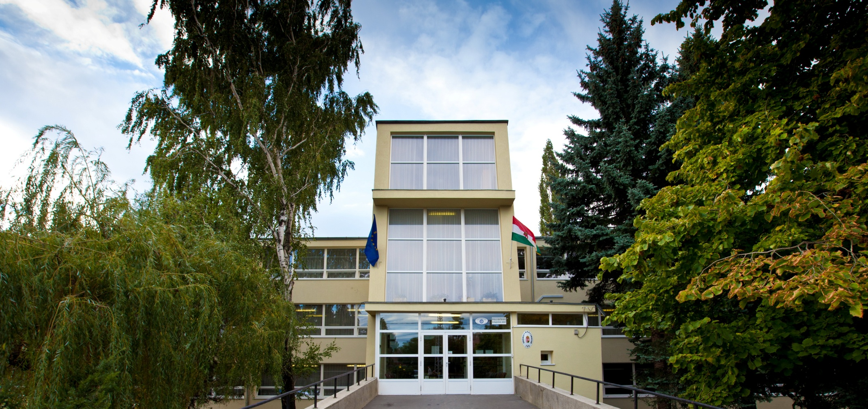

http://vmg-erd.hu/

1961-ben alapított
Az Érdi Vörösmarty Mihály Gimnázium a különböző mérési mutatók szerint az ország 26.helyén áll a több mint 300 gimnázium rangsorában. Országosan és nemzetközileg is kiemelkedő versenyeredményeink, 4,55 iskolai tanulmányi átlagunk, a kompetenciamérés kimagasló, országos átlagot minden műveltségterületen és korosztályban meghaladó értékei szerint. A most végzett évfolyam érettségi átlaga 4,62 és a végzős tanulók 80 %-ának van középfokú és/vagy felsőfokú nyelvvizsgája, valamint 90 %-uk valamelyik egyetem hallgatójaként kezdi most a tanévet. Azt remélem és gondolom, hogy a legjobbak közt a helyünk a tanórán kívüli tevékenységek, a nevelés terén is.

Ismét sikert értünk el a nyáron Görögországban lezajlott Nemzetközi Csillagászati és Asztrofizikai Diákolimpián. Az eseményre idén 36 ország küldte el legjobbjait. Köztük volt Bécsy Bence 12.e osztályos tanulónk, aki ezüstéremmel tért haza. Magyarország csapata is a 2. helyen végzett.

A tantestület 58 tagja és 758 tanuló 24 osztályban dolgozik együttműködve a nevelési és oktatási céljaink megvalósításáért.

Az intézmény speciális képzési kínálatának eredményessége
- Versenyeredmények (országos, megyei, városi)

VERSENYEREDMÉNYEK ÖSSZESÍTŐ TÁBLÁZATA

ORSZÁGOS |  |  | MEGYEI, TERÜLETI |  |  | VÁROSI
1 – 10. | 11-20. | 21-30. | 1 – 10. | 11-20. | 21-30. | 1 – 10.
28 FŐ | 16 FŐ | 6 FŐ | 43 FŐ | 17 FŐ | 22 FŐ | 43 FŐ
OKTV döntőbe elért eredményeink:
Filozófia tantárgy 5. helyezés Orova Blanka 12.a Horváth Kinga tanítványa
Földrajz tantárgy 8. helyezés Madár Ákos 12.e Bakos Mária volt tanítványa
Magyar nyelv tantárgy 14. helyezés Szilas Judit 11.d Besenyői Erika és Szabó Roland tanítványa
Kémia tantárgy 15. helyezés Bosits Miklós Hunor 12.e Versits Lívia tanítványa
Angol tantárgy 21. helyezés Németh Lilla 12.a Schwindtné Katona Tünde tanítványa

4 ORSZÁGOS ÉS NEMZETKÖZI EREDMÉNYEKKEL RENDELKEZŐ SPORTOLÓ TANUL GIMNÁZIUMUNKBAN. SPORTÁGAK: ÚSZÁS, BIRKÓZÁS, KAJAK-KENU, VÍVÁS.

ORSZÁGOS KÖZÉPISKOLAI TANULMÁNYI VERSENY

 | 2008 | 2009 | 2010 | 2011 | 2012 | 2013
DÖNTŐSÖK | 5 | 7 | 3 | 5 | 3 | 5
HELYEZETTEK 1-10 | 2 |  | 1 | 2 |  | 2
HELYEZETTEK 11-20 | 2 | 5 | 1 | 3 | 2 | 2
HELYEZETTEK 21-30 | 1 | 2 | 1 |  | 1 | 1
MAGYAR IRODALOM | 1
MAGYAR NYELV |  |  |  |  |  | 1
TÖRTÉNELEM | 1
NÉMET NYELV |  |  | 1
ANGOL NYELV |  | 1 |  |  |  | 1
OROSZ NYELV |  | 1 | 1
INFORMATIKA | 1
MATEMATIKA |  | 1
BIOLÓGIA |  | 1 |  | 1
KÉMIA |  | 2 | 1 | 1 | 1 | 1
FÖLDRAJZ | 2 |  |  |  | 1 | 1
RAJZ |  | 1 |  | 1 | 1
MOZGÓKÉPKULTÚRA |  |  |  | 1
FILOZÓFIA |  |  |  |  |  | 1
MŰVÉSZETTÖRTÉNET |  |  |  | 1

ECL vizsgaközpont

"A természettudományos közoktatás megújítása az érdi Vörösmarty Mihály Gimnázium koordinálásával” című pályázaton nyert összegből felépült új laboratóriumi szárnyunk használata, és az ahhoz kapcsolódó oktatási program, mely megfelel a XXI. század tudományos kihívásainak.

Szülői Támogatói program

Alapítványok:
Az Érdi Gimnázium Alapítvány szociális helyzetük miatt rászorult tanulók támogatását vállalta fel.
Bevételét az Öreg Diák nap és a Diákgála színvonalas megszervezésével, osztályfőnöki szervezőmunkával növeljük.
A Vörösmarty Gimnázium Alapítvány az iskola pedagógiai munkáját, tárgyi eszköz fejlesztését és az öntevékeny diákcsoportok működését támogatja.
2013 februárjában sikeres újításként szerveztük meg a Vörösmarty-bál rendezvényét, mely az alapítvány bevételeinek növelésén túl minőségi lehetőség a tanár-szülő kapcsolattartás rendhagyó formájára.

- Az intézmény tanórán kívüli (szabadidős tevékenysége)

Az iskolában a nevelési és oktatási célok megvalósítását az alábbi tanítási órán kívüli tevékenységek segítik:
Hagyományőrző tevékenységek
Diákönkormányzat
Iskolai sportkör, mindennapos testnevelés
Tanulmányi kirándulások
Múzeumi, kiállítási, könyvtári és művészeti előadáshoz kapcsolódó foglalkozások, rendhagyó órák,
terepgyakorlatok.
Szabadidős foglalkozások
Iskolai könyvtár, számítógép-terem, Internet használat
Hit- és vallásoktatás
Tehetséggondozó és felzárkóztató foglalkozások.
Szakkörök
Versenyek, vetélkedők, bemutatók

